DIMENSIONAMENTO DO SISTEMA DE TRATAMENTO DE ESGOTO – MINI GINÁSIO LINHA PLANALTINA

- Deverá ser solicitado licença ambiental junto à FATMA (Fundação do Meio Ambiente), assim como parecer favorável da Vigilância Sanitária do Município, para a execução do sistema de tratamento de Esgoto descrito neste memorial, a execução deste sistema somente poderá ser realizada mediante tais licenças, não sendo autorizado nenhuma intervenção antes disso.

1- Dados para projeto: Mini Ginásio Linha Planaltina
a) número de contribuintes (N) = 400 pessoas, sendo:
b) contribuição de despejo (C) = 6 litros / dia / pessoa → (Bares e Salão de Festa)
-Conforme tabela 1 da NBR 7229 – Locais de longa permanência
c) contribuição de lodo fresco (Lf) = 0,10 litro / dia / pessoa
-Conforme tabela 1 da NBR 7229 – Locais de longa permanência
d) contribuição total (C. N) = 400 x 6 = 2.400 litros/dia
e) período de detenção (T) = 22 horas = 0,92 dia
-Conforme tabela 2 da NBR 7229 – de 1501 a 3000 (L) / dia → T = 0,92 dia

1.1 - Dimensionamento – tanque séptico (Biorreator)

V=1000+N (C.T+K.Lf)
Onde:
V = volume útil, em litros
N = número de pessoas ou unidades de contribuição
C = contribuição de despejos, em litro/pessoa x dia ou em litro/unidade x dia (ver Tabela 1)
T = período de detenção, em dias (ver Tabela 2)
K = taxa de acumulação de lodo digerido em dias, equivalente ao tempo de acumulação de lodo fresco (ver Tabela 3)
Lf = contribuição de lodo fresco, em litro/pessoa x dia ou em litro/unidade x dia (ver Tabela 1)

V = 1000 + N. (C.T + 100 . Lf)
V = 1000 + 400 . (6 . 0,92 + 100 . 0,10)
V = 7.208 litros → 7,50 m³

1.2 - Dimensionamento do Filtro Anaeróbio (Biofiltro)

a. Cálculo do volume útil (V)
Calculado pela equação V = 1,6 NCT, sendo:
V = volume útil do leito filtrante, em litros;
N = número de pessoas contribuintes = 300 pessoas;
C = contribuição de despejos em litros/pessoa/dia = 6 litros / dia / pessoa;
T = tempo de detenção em dias = 22 horas = 0,92 dia
Considerando os dados seguintes:
N = 400 habitantes;
C = 6 l / pessoa x dia
T = 0,92 dia
Temos como volume útil:
V = 1,6. N.C.T
V = 1,6. (400). (6). (0,92)
V = 3.532,80 litros → 4,00 m³

- Segue abaixo modelo de biorreator e biofiltro em fibra para consulta, a definição do modelo e marca a serem adquiridos fica de responsabilidade do Município.

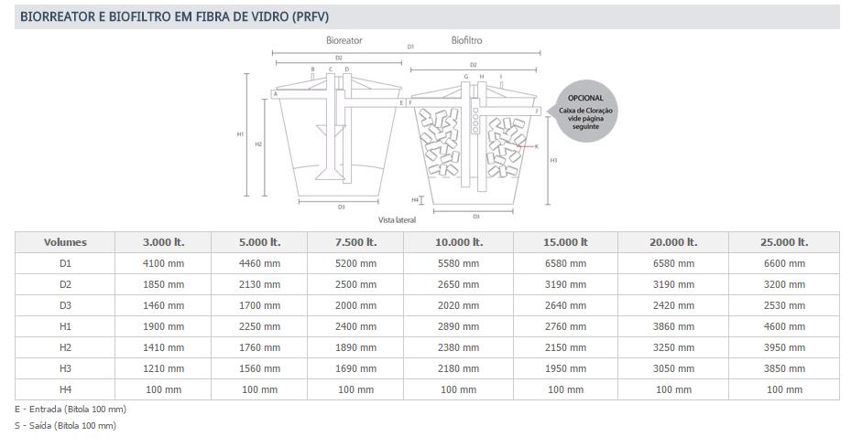

1.3 – Caixa de Inspeção
A caixa de inspeção é destinada a permitir a inspeção, limpeza, desobstrução, junção, mudanças de declives e/ou direção das tubulações. Sugerido a caixa de modelo tripla, tendo em vista a ligação da tubulação existente com o novo sistema de tratamento, com entrada e saída de tubo de 100mm do modelo de 520 litros atende Sistemas (Biorreator/Biofiltro) de 7.500, 10.000 e 15.000 litros.

- Segue abaixo modelo de caixa de inspeção em fibra para consulta, a definição do modelo e marca a serem adquiridos fica de responsabilidade do Município.
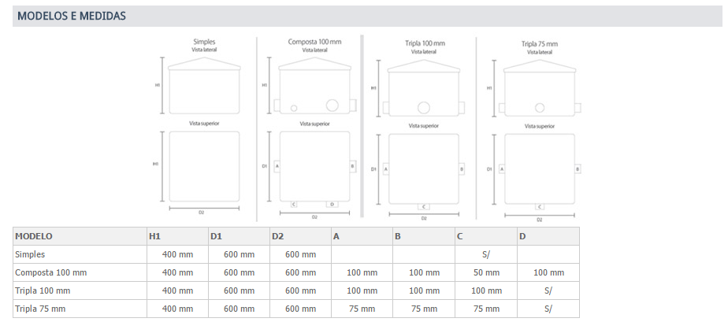

– Escavação / compactação
Escavação:
Fossa Séptica (Biorreator) e Biofiltro: (5,50m x 2,80m x 2,75m (h)) = 42,35m³
Caixa cloradora: (0,60mx0,60m x 1,15m (h)) = 0,40m³
Total escavação: 42,75m³
Compactação:
Fossa Séptica e Biofiltro: (5,50m x 2,80m x 1,80 m) = 27,72m²
Caixa cloradora: (0,60mx0,60m) = 0,36m³
Total compactação: 28,08 m³

Escavação e Compactação será efetuada por conta do Município.

Tubulação de esgoto
Tubo de esgoto PVC DN 100 mm, inclusive conexões = 42,00 ml – não está incluso neste quantitativo a tubulação necessária para a ligação dos aparelhos existentes ao novo sistema de tratamento.

Caibi (SC), 28 de Janeiro de 2019.

________________________________
Mauricio Rigo
Engenheiro Civil – CREA/SC 146619-9

